实验报告 5-
数学系06级 蔡园青 2007年5月11日 PB06001093
实验题目：用天平测量质量
实验目的：
了解天平的类型及结构特征，掌握用天平精确称量物体质量的基本方法，学会测定物质密度的基本方法和间接测量的数据处理方法。
实验器材： 光电天平，游标卡尺，大烧杯，比重瓶。
实验原理：
一、天平的结构和测量原理
现以我国目前广泛使用的TG-328B型光电天平为例，其结构如图3.3.1-2所示。它由横梁、立柱、制动系统、悬挂系统、框罩、读数系统等构成。
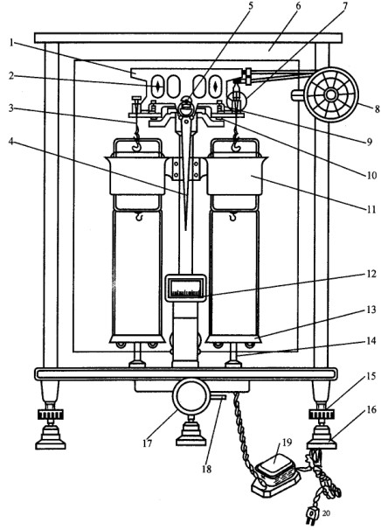
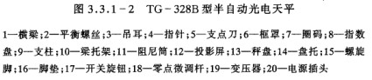
- 横梁是“天平的心脏”，天平通过它的杠杆作用实现称量，因此横梁的设计、用料、加工都直接影响它的精度和计量性能。材料一般采用铝或铜合金，高精度天平则采用非磁性的不锈钢或膨胀系数很小的钛合金。
- 立柱是“天平的脊梁”，作为支撑横梁的骨架。它是一空心金属柱，垂直地固定在底板上，柱内有制动器升降杆，可带动梁托架和托盘翼板上下运动。
- 制动系统是控制天平工作和制止横梁及悬挂系统摆动的装置，包括开关旋钮（17）、开关轴（底板下）、升降杆（立柱内）、盘托翼（底板下）等部件。旋转开关时，与旋钮相连的开关轴使升降杆上升，带动梁托架和盘托同时下降，此时中刀落在立柱的刀承上，左右耳背落在两只边刀上，秤盘可自由摆动，使天平进入工作状态。反之，关闭旋钮时，天平处于休止状态。
- 悬挂系统包括秤盘、吊耳和内阻尼筒等部件。
- 框罩的作用除了保护天平外，还可防止外界气流、热辐射、湿度和灰尘等对称量的影响。
- 读数系统见图3.3.1-3。
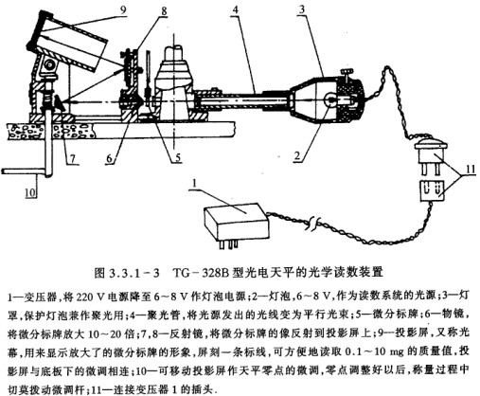
天平的读数方法：质量=右砝码读数+圈码指示盘读数+投影屏上的读数，
- 天平的精密称衡方法
- 交换称衡法（亦称复称法）
为了观察和消除可能存在的天平不等臂误差（指这种不等臂误差很小时，否则就要作结构调整了），常用的方法就是交换称衡法，即先将被测物体放在左盘，砝码放在右盘，称出质量m_{左}，然后将被测物体放在右盘，砝码放在左盘，称出质量m_{右}，观察m_{左}和m_{右}的差异值Δm，以此判断不等臂误差的情况。若Δm较小，在天平和砝码的允许误差范围内，重复多次测量，可以近似用公式（1）求出待测物体的质量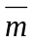，消除天平的不等臂误差
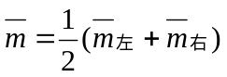 （1）
交换称衡法适用于各种等臂天平，是物体质量精密测量和砝码检验的基本方法之一，并可对横梁不等臂性误差进行计算和修正。
- 替换法
直接替换法适用于等臂和不等臂天平，将标准砝码B置于右盘上，而把与待测务质量相同（同名义质量）的平衡重物T放在左盘，使天平达到平衡，重复数次，记下平衡点位置L_{B}（或记下此时的称量值）。取出标准砝码（或取出同样质量的平衡重物），换上待测物体A，若天平的平衡状态被破坏，则在比较盘中添加或减少标准小砝码b，使天平重新达到平衡，重复数次，记下新的平衡点位置L_{A}（或记下此时的称量值），待测物体的质量由式（2）给出
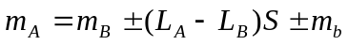 （2）
S为最小分度值，m_{b}为添加或减少的标准小砝码，第二项由替换前后指针偏转方向所定，第三项与在比较盘中是添加还是减少标准小砝码有关。
- 几种密度的测定方法
- 卡尺法
对一密度均匀的物体，若其质量为m，体积为V，则该物体的密度
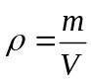 （3）
对几何形状简单且规则的物体，可用分析天平准确的测定物体的质量m，用卡尺或千分尺等量具测定其体积V，由式（3）求出样品的密度，但此种方式往往既麻烦又不易测准，从而降低了测量精度。
- 流体静力称衡法
对几何形状不规则的物体，其体积无法用量具测定，为了克服这一困难，只有利用阿基米德原理，先测量物体在空气中的质量m，再将该物体浸没在密度为ρ₀的某液体中，该物体所受的浮力F等于所排开的液体的重量m₀g，即
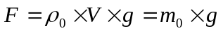 （4）
该物体在空气中的质量m，在液体中的质量m₁均可由分析天平精确测定，此物体的密度可由下式确定：
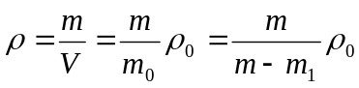 （5）
液体的密度随温度变化，在某一温度下的密度，通常可以从物理学常数表中查出（例如不同温度时纯水的密度见表3.3.1-2），因此，求物体体积就转化为求m和m₁的问题，而m和m₁是能够准确测定的。
- 比重瓶法
用比重瓶法能够准确地测定液体、不溶于液体介质的小块固体或粉末颗粒状物质的密度。假设空比重瓶质量为m₀，比重瓶加待测固体的总质量为m₁，比重瓶加待测固体和加满液体时的总质量为m₂，比重瓶仅盛满液体时的质量为m₃，则待测固体的密度可由下式求出：
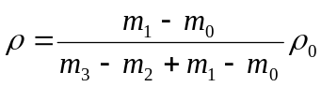 （7）

实验内容
- 测量某金属圆柱体的密度。
- 用游标卡尺测量金属圆柱体的直径D和高度H，计算金属圆柱的体积，计算其密度及标准差和不确定度。
- 用流体静力称衡法测定金属圆柱体的密度，计算实验结果及标准差和不确定度，并于卡尺法比较。
- 用比重瓶法测定小块固体的密度，并计算实验结果及标准差和不确定度。

数据记录与处理:
  - 卡尺法
次数 | 第1次 | 第2次 | 第3次 | 第4次 | 第5次 | 第6次
圆柱体直径D(mm) | 24.82 | 24.80 | 24.82 | 24.82 | 24.84 | 24.80 | 24.82 | 0.01506
圆柱体高H(mm) | 39.86 | 39.88 | 39.92 | 39.92 | 39.88 | 39.90 | 39.89 | 0.02422

 | 第1次 | 第2次 | 第3次
圆柱体质量m(g) | 163.64129 | 163.64128 | 163.64130 | 163.64129 | 0.00001
  - 流体静力称衡法

 | 第1次 | 第2次 | 第3次
圆柱体在空气中的质量m (g) | 163.64129 | 163.64128 | 163.64130 | 163.64129 | 0.00001
圆柱体在水中的质量m₁ (g) | 144.42912 | 144.42440 | 144.42689 | 144.42680 | 0.00236

 | 实验前 | 实验后
温度(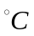) | 26.7 | 26.8 | 26.75
  - 比重瓶法

空比重瓶质量m₀(g) | 26.59618
比重瓶加锌粒质量m₁(g) | 105.53532
比重瓶加锌粒加水质量m₂(g) | 143.73080
比重瓶加满水的质量m₃(g) | 76.47585
1.卡尺法
圆柱的体积 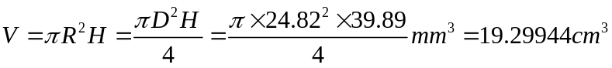
由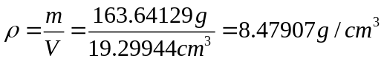 ，
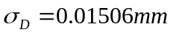，测量进行了6次，故D的A类不确定度为：
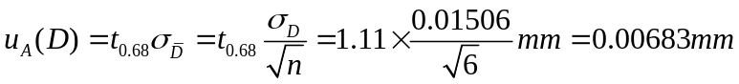,P=0.68
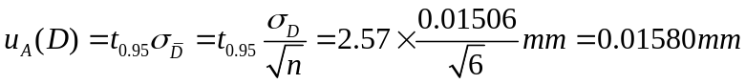,P=0.95
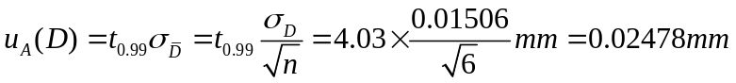,P=0.99
同样，由于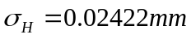，测量进行了6次，故H的A类不确定度为:
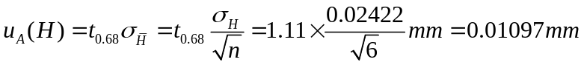,P=0.68
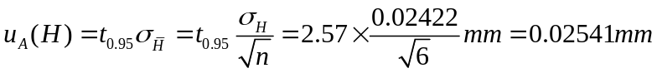,P=0.95
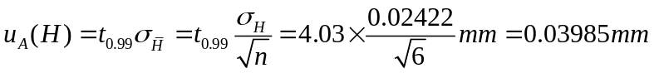,P=0.99
而 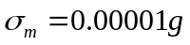，测量进行了3次，故m的A类不确定度为：
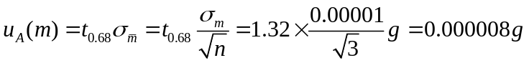，P=0.68
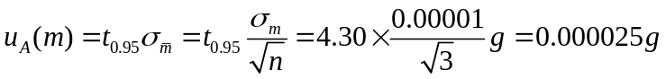，P=0.95
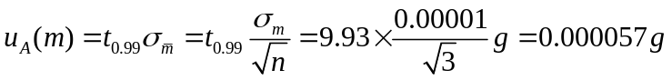，P=0.99
由不确定度合成公式：
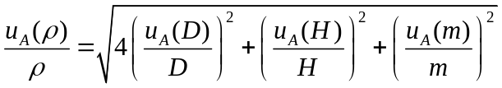
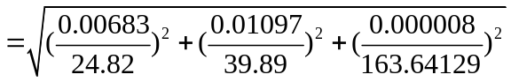
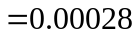 P=0.68
P=0.68
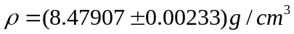 P=0.68
同理可求得：
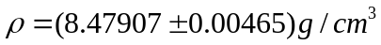 P=0.95
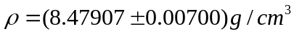 P=0.99
2.流体静力称衡法
实验过程中，水的温度在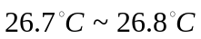之间波动，查水表的密度可知该温度范围内水的密度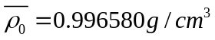，又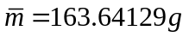，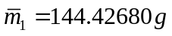，
，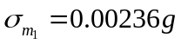，由于m,各测了3次，取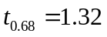，故
，P=0.68
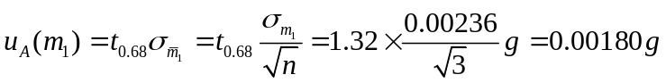，P=0.68
查水表密度，实验期间水密度最大变化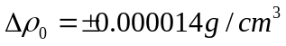。假设温度起伏带随机性，取C=3，则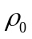的B类不确定度
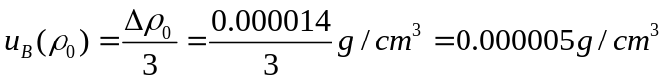
因此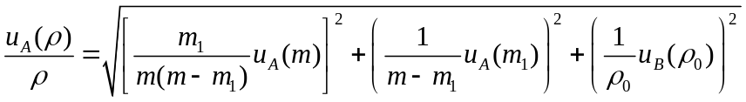
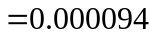
则的A类不确定度为
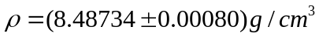 P=0.68
设天平测量值在最大允差内服从正态分布，则合成标准不确定度为
P=0.68
P=0.68
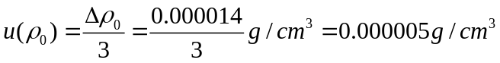
由不确定度公式：
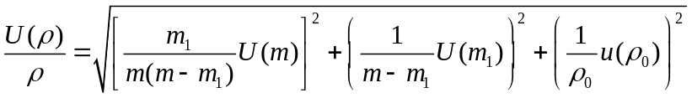
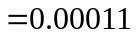 P=0.68
P=0.68
可见天平的最大允差是合成标准不确定度显著增大。
于是展伸不确定度为
P=0.95
测量结果表示为
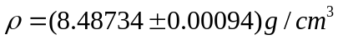 P=0.68
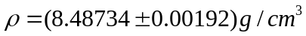 P=0.95
估计其最大不确定度
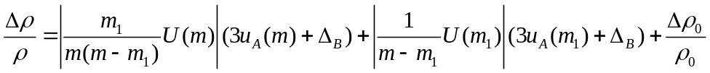
=0.00030
注意到,P=0.997时，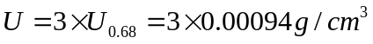，两种计算比较吻合。
3.比重瓶法
思考题：
比较几种测量物体密度的方法，说明各自的适用范围和特点，举例说明根据待测物体的特点选择恰当的测量方法。
答：卡尺法适用于密度均匀、何形状简单且规则的物体，但麻烦又不易测准，从而降低了测量精度；
流体静力称衡法适用于几何形状不规则的物体，克服其体积无法用量具测定这一困难，测量精度较高；
用比重瓶法能够准确地测定液体、不溶于液体介质的小块固体或粉末颗粒状物质的密度。

